**«Истинный знаток ребячьей души А. Гайдар»**

**(литературный час)**

К 115-летию писателя А. П. Гайдара в сельской детской библиотеке ст. Кавказской прошел литературный час «Истинный знаток ребячьей души А. Гайдар». Главный библиотекарь Величко Л. А. 11.01.19 года с учащимися начальных классов СОШ №12, совершили удивительное путешествие в мир писателя. Он принадлежал к тому поколению советских писателей, которые обратились к художественному творчеству, побуждаемые самой эпохой, обогащенные опытом, приобретенным в революционной борьбе. Книги А. Гайдара дети всегда будут читать с большим интересом, потому, что такие человеческие качества, как доброта, сострадание, великодушие, остаются в любые времена самыми ценными.

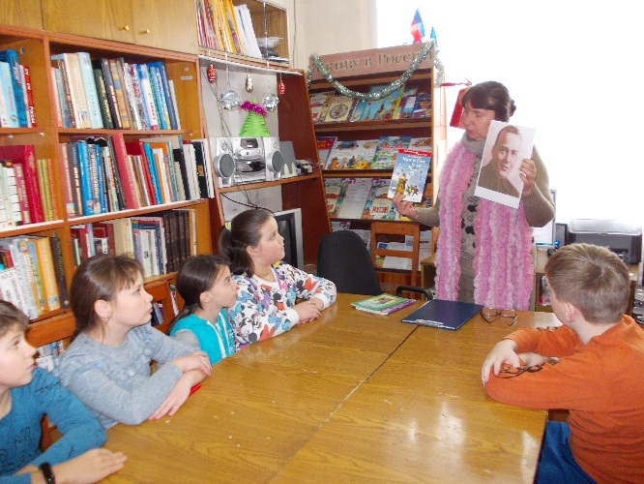Ребята узнали об интересных фактах его биографии, творчества, познакомились с произведениями автора. Активно принимали участие в викторине по произведениям писателя таким как: «Голубая чашка», «Чук и Гек», «Поход», «Совесть», «Тимур и его команда», «Горячий камень», «Мальчиш - Кибальчиш».

